年 月 日（ ）

教材番号
10
広島県教育委員会

寄って，話して，自ら気づく

「過ぎてしまえば一番幸せ」期（子育て前期）
「クタクタでもワッハッハ」編
（３～６歳児の親を対象としたプログラム） その１

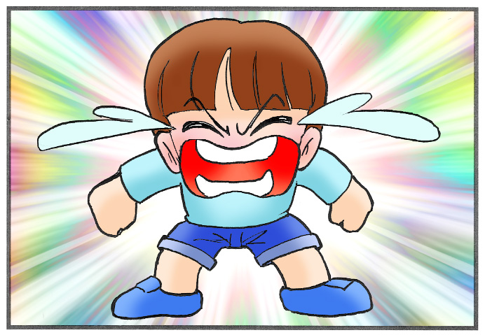

イラスト：うじな かずひこ
幼児期は自我の芽生えの時期。自己主張も激しくなり，なんでもかんでも自分がやりたがるようになります。行動範囲も広がり，親は気が抜けません。「危ない！」「またやっちゃったの！」「いいかげんにしなさい！」…追いかけて，怒鳴ってばかりで，気がついたらクタクタになっていませんか？
きちんとしつけはしながらも，ゆっくり，ゆったり，余裕を持って…そんな方法を探してみましょう！！

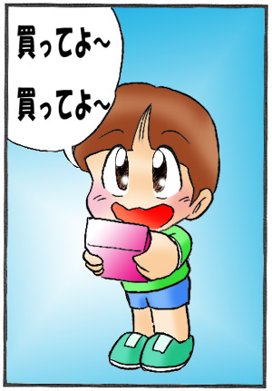
＜エピソードを読みましょう＞
夕方，お母さんと３歳のさとし君はスーパーにやってきました。
夕食の準備に取りかかろうと思ったお母さんは，足りない材料があることに気付き，さとし君と一緒に買い物に来たのです。
お母さんは，求める商品が置いてあるコーナーに急いで行きました。
さとし君は，大好きなキャラクターのおまけが付いたお菓子を見つけ，それを持ってお母さんのところへ行き，「買ってよ～，買ってよ～」とねだっています。
＜考えましょう＞
あなたは，エピソードを読んで何を感じましたか。

どうしてこのような状況になったと思いますか。

こんなとき，あなたならどのような対応をしますか。

＜考えましょう，出し合いましょう＞
原因：どうしてそうなったの。 | 対応：どうしたらいいのかな。
例：ねむい | 十分に昼寝をさせる
「日ごろの生活であること」
【参考】
（学年別）
（出生順位別）
）

子どもを感情的に叱ってしまう

子どもの態度にイライラする

子どもの様子を見ていると，つい不安になることがある

子どもを思わずたたいてしまう

子どもが話しかけてきても相手にしない

子どもをよその子と比べて落ち込む

（％）
（％）
（Ｂenesse教育研究開発センター第３回子育て生活基本調査 幼児版 2009年より）
＜さらに考えましょう＞
あなたは，わが子が困ったことをした時に，どんな対応をしていますか。
あてはまると思われるものに，○をしましょう。
1 |  | 注意をそらす。
2 |  | 取り合わない。
3 |  | 気持ちが静まるように，抱きしめる。
4 |  | 気持ちを聞いてみる。
5 |  | 少しでもできたらほめる。
6 |  | 納得するまで話して聞かせる。
7 |  | 自分のしていることがどういう結果になるかわからせる。
8 |  | 良い手本を示す。
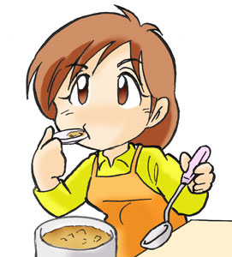  9 |  | 何が原因なのかを親自身が考えてみる。
10 |  | ルールをつくる。
11 |  | まわりの環境を工夫する。
12 |  | その他
＊これらは様々な対応の一部で，対応の全てではありません。
＜学習を振り返りましょう＞
自分のなかで，わかったこと，考えが変わったことがあれば，書いてみましょう。

お問合せ：〒730-0052 広島市中区千田町三丁目7-47 広島県立生涯学習センター
TEL：082-248-8848 FAX:082-248-8840 E-mail：sgcshinkou@pref.hiroshima.lg.jp

